“15 TEMMUZ DEMOKRASİ ŞEHİTLERİ KUR’AN KURSLARI ARASI FUTSAL TURNUVASI ”

AMAÇ

Gençlik ve Spor Bakanlığımız ve Diyanet İşleri Başkanlığı’nca yapılan protokol kapsamında açılan Yaz Kur’an kurslarına katılan 07-18 yaş aralığındaki çocuk ve gençlerimize sporu sevdirmek, serbest zamanlarını spor yaparak geçirmelerini sağlamak ve onların fiziksel ve sosyal aktivitelere katılımını sağlayarak gelişimlerine katkıda bulunulması hedeflenmektedir.
Bu kapsamda Bursa Gençlik Hizmetleri ve Spor İl Müdürlüğümüz ile Bursa İl Müftülüğü arasında yapılan protokol gereği il ve ilçelerimizdeki camilerde açılan İl Spor Merkezleri (Yaz Spor Okulları) Yaz Kuran Kurslarına katılan çocuklar ve gençler arasında gerçekleştirilecek sportif faaliyetlerin yanında yaz Kur’an kursları arasında tüm ilçelerin katılımı ile futsal turnuvası gerçekletirilecektir. Turnuva boyunca gençlerin birbirlerini tanıması, karşılıklı iletişimin geliştirilmesi, yeni dostlukların edinilmesi, arkadaşlık bağlarının kuvvetlendirilmesi, takım ruhunun oluşturulması, yenmek kadar yenilmenin de olabileceğinin gençlere aktarılarak centilmenliğin gelişmesine katkı sağlanması amaçlanmaktadır.

KAPSAM

Gürsu, Kestel, Yıldırım, Osamngazi, Nilüfer, İnegöl, Gemlik, Yenişehir, Mudanya, İznik, Orhangazi, Orhaneli, Büyükorhan, Keles, Harmancık, Mustafakemalpaşa, Karacabey ilçelerinde faaliyet gösteren Kur’an Kurslarından oluşacak futsal takımları turnuvaya katılacaklardır.

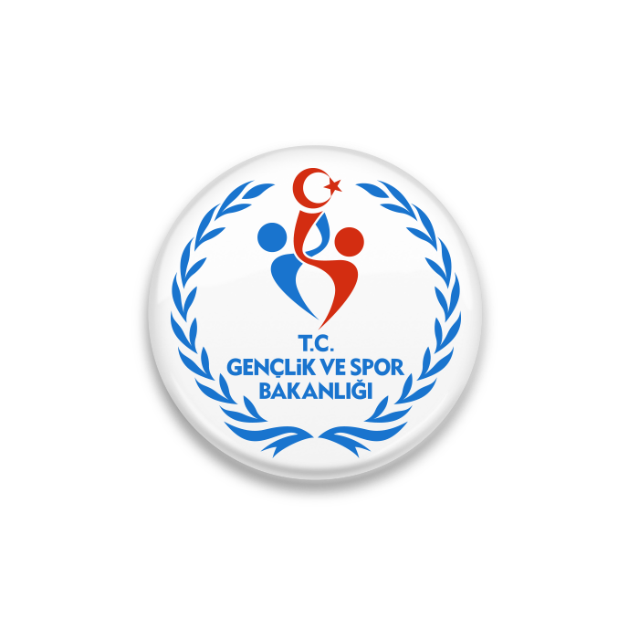

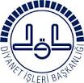

TEKNİK ŞARTNAME

- İlçe Müdürlüklerimiz kendi ilçelerinde bulunan Kur’an Kursları arasında Yıldızlar ve Küçükler kategorilerinde turnuvayı düzenler, birinci olan veya karma takımlar ile İl Müsabakasında İlçeyi temsil eder. ( Karma takım; İlçedeki turnuvaya katılan Yıldızlar ve küçükler kategorilerindeki takımlardan belirlenen sporcular ile oluşan takım.)
- İl Müsabakaları Gençlik Hizmetleri ve Spor İl Müdürlüğümüze ait Atatürk Spor Salonu, Nilüfer Tofaş Spor Salonu, Atıcılar Çok Amaçlı Spor Salonu ve Kestel Spor Salonu’nda; grup müsabakaları eleme usülü 07.08.2018 Salı günü, final müsabakaları Atatürk Spor Salonunda 09.08.2018 Perşembe günü yapılacaktır.
- Turnuva Yaş Grupları Kategori 1 - YILDIZLAR (2006-2007 doğumlular), Kategori 2 - KÜÇÜKLER (2008-2009-2010…..) şeklinde olacaktır.
- Takımlar en az 8, en fazla 12 kişiden oluşacaktır. Maçlar 5+1 formatında oynanacaktır. Takımlar sınırsız oyuncu değiştirebilirler. Çıkan oyuncu tekrar oyuna dâhil olabilir.
- Müsabakada Yedek kulübesinde 1 Antrenör , 1 yönetici ve 12 sporcunun dışında kimse bulunmayacak, esame listesine yazılan sporcunun dışında başka sporcu oynatılmayacak. Tespit edilmesi halinde takım ihraç edilecektir.
- Küçükler kategorisinde oynayan sporcu Yıldızlar kategorisinde oynayabilir.
- Eleme ve Final maçları 15'er dakikadan 2 devre halinde oynanacaktır. Hakemler maç sonuna en fazla 2 dakikalık uzatma ekleyebilecektir.
- Müsabakalarda taç atışları ayakla kullanılacaktır.
- Müsabakalarda korner atışı uygulanacaktır.
- Müsabakalarda ofsayt kuralı uygulanmayacaktır.
- Maçlarda eşitlik bozulmazsa 5’er penaltı atışı, yine eşitliğin devam etmesi halinde eşitlik bozuluncaya kadar seri penaltı atışları yapılacaktır.( Penaltı atışları 6 mt’den uygulanır)
- Kaleciye geri pas atmama uygulaması uygulanacaktır.( Kaleci topu el ile tuttuğu taktirde 9 mt Hentbol Serbest Atış çizgisinden serbest atış uygulaması yapılacaktır)
- Kaleci ayak veya eli ile oyunu başlatırken topu orta sahadan geçmeyecek şekilde başlatacaktır.(Top orta sahayı geçtiği taktirde rakip takım orta saha çizgisinden serbest atış ile oyuna başlayacaktır)
- Turnuvada Fair Play kurallarına aykırı hareket eden oyunculara direk kırmızı kart gösterilecek ve turnuvadan ihraç edilecektir.
- Çift sarı kart sonucu kırmızı kart gören oyuncu 1 maç men cezası alır.
- Maç saatinde sahada hazır olmayan takım 10 dk beklenir, geçerli mazereti olmaması durumunda hükmen yenik sayılacaktır.
- Takımlarda lisanslı sporcu oynatılmayacaktır. Oynatılması durumunda takım ihraç edilecektir.(Lisanslı olup 2 yıl vize yapmamış sporcular oynayabilir)
- Fikstürde değişiklik yapma yetkisi “Turnuva Organizasyon Komitesi” ne aittir.
- Turnuvaya katılacak olan her oyuncu için Veli izin belgesi alınması, İl ve İlçe Müdürlüklerinden Sporcu Kartı çıkartılması sağlanacaktır.
- İl birinciliği Müsabakalari İl Müdürlüğü’nün belirleyeceği tarihte Açılış Seremonisi ile başlayacaktır.
- Final Müsabakaları (1.lik - 2.lik) Atatürk Spor Salonu’nda yapılacaktır. Finale çıkamayan 2 takım 3. olacaktır. (3.lük müsabakası oynanmayacaktır)
- Müsabaka saatleri açılış seremonisinden önce tüm ilçe ve takımlara bildirilecektir.
- Turnuva sonucunda 1. 2. 3. ve 4. olan takımlara Kupa, Madalya ve Ödül verilecektir. Müsabakaya katılan tüm sporculara katılım belgesi verilecektir.
- Müsabakaya Katılacak takımlar KATILIM FORMUNU 01/08/2018 Çarşamba gününe kadar İl Spor Merkezleri birimine göndermeleri gerekmektedir.
İrtibat Ercan ÇAKMAK 05326341800

15 Temmuz Demokrasi Şehitleri Kur’an Kursuları Arası Futsal Turnuvası Teknik Şartnamesi kurallarını okudum ve kabul ettim.
TAKIM ADI:
TURNUVA TEMSİLCİSİ:
İMZA:

TURNUVA KATILIM FORMU

1- GENEL BİLGİLER

Turnuva Adı : 15 Temmuz Demokrasi Şehitleri Kur’an Kursları Arası Futsal
Turnuvası
Düzenlendiği Yer :
Takım Adı :
Takım Renkleri :

2- TAKIM SORUMLUSU

Adı-Soyadı :
Kurumu :
Telefonu :
e-mail Adresi :

3- TAKIM KADROSU

 | Oyuncu Adı ve Soyadı | T.C. Kimlik Numarası | Doğum Tarihi
1
2
3
4
5
6
7
8
9
10
11
12

15 TEMMUZ DEMOKRASİ ŞEHİTLERİ KUR’AN KURSLARI ARASI FUTSAL TURNUVASI' na yukarıda belirtilen takım kadrosu ile katılacağımızı, belirlenen fikstüre ve oyun kurallarına uyacağımızı, kabul ve beyan ederim. …/…/

Takım Sorumlusu Adı, Soyadı ve İmzası:

